**Interfata pentru meniu de restaurant**

**Realizat de :**

**Brumariu Cosmin**

**Solomon Vlad**

**Bordean Robert**

Contents

**Scopul documentului** 3

**Descriere generala** 3

**Elemente principale ale interfeței grafice** 4

**Pagina principala:** 4

**Meniu ciorbe** 7

**Meniu fel principal** 8

**Meniu desert** 9

**Meniu bauturi** 10

**Lista de produse** 11

**Achizitie finala** 12

**Bon virtual** 13

**Note suplimentare** 14

# **Scopul documentului**

Acest document are ca scop principal să creeze o descriere amanuntita a proiectului, cu obiectivul de a contura o definiție cât mai precisă. Această definiție detaliată este deosebit de valoroasă, deoarece servește la obținerea unui rezultat care să satisfacă pe deplin cerințele și așteptările clientului. Prin intermediul acestei descrieri elaborate, se pune baza pentru un proces de realizare mult mai fluent și ușor de gestionat pentru echipele și indivizii responsabili cu implementarea proiectului. În consecință, acest document oferă o viziune clară și coeziune în ceea ce privește obiectivele, cerințele și direcția de dezvoltare, reducând riscurile de interpretare și confuzie în timpul realizării proiectului.

# **Descriere generala**

Această interfață are o misiune esențială în a îmbunătăți experiența interacțiunii dintre clienți și restaurant. Prin facilitarea procesului de comandă, aceasta urmărește să transforme această experiență într-una mai simplă și mai plăcută. În plus, abordează cu succes eliminarea necesității intervenției unui chelner pentru a prelua comanda și efectua plata din partea clientului.

Principala contribuție a acestei interfețe constă în accelerarea semnificativă a procesului de comandă. Cu ajutorul său, clienții pot efectua comenzi mai rapid și mai eficient, fără a compromite calitatea experienței. Acest instrument introduce elemente distractive în procesul de comandă, transformându-l într-o activitate plăcută.

Cu ambiția de a merge mai departe, interfața oferă chiar și posibilitatea unei automate complete a întregului proces de comandă - de la plasarea comenzii, pregătirea acesteia, până la primirea și satisfacția clienților. Această automatizare completează calea către o experiență de neegalat în domeniul restaurantelor, sporind eficiența, precizia și confortul pentru ambele părți implicate, restaurantul și clienții săi."

Această elaborare pune în evidență avantajele și beneficiile oferite de interfață într-un mod mai detaliat și atractiv.

# **Elemente principale ale interfeței grafice**

## **Pagina principala:**

Pagina principala este elementul de unde se poate accesa meniurile secundare pentru bunuri (elemental 1 , 2 ,3 ,4 din fig 1) si “Lista cu produse” care va duce la o lista unde se pot vedea bunurile selectate pentru a fi cumparate.O data cu apasarea unei imagini , va aparea un element de highlight pentru a se putea observa ca sa realizat actiunea in fig2.

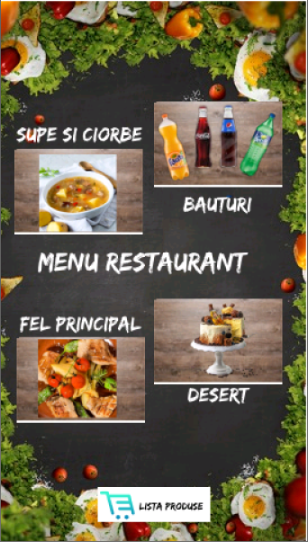



Fig1:Poza pagini principale , cu cele 4 poze si lista de produse

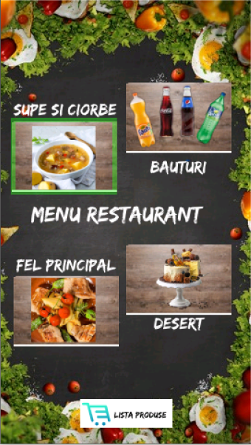

Fig2:Efectul de highlight cand e apasat o poza

## **Meniu ciorbe**

Pe aceasta pagina sunt 4 poze care pot fi selectate , pentru a fi puse in lista de produse unde se va putea face plata.Fiecare poza poate fi apasata de mai multe ori ,pentru a creste cantitatea fiecărui produs.In ea este prezenta efectul de highlight.La apasarea butonului “Inapoi” utilizatorul va fi dus la pagina principala.

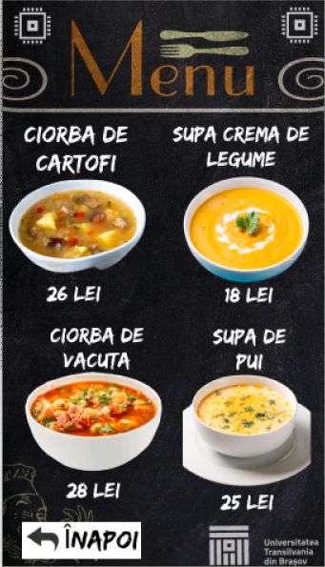

Fig3:Pagina de unde se pot cumpara ciorbe

## **Meniu fel principal**

Pe aceasta pagina sunt 4 poze care pot fi selectate , pentru a fi puse in lista de produse unde se va putea face plata.Fiecare poza poate fi apasata de mai multe ori ,pentru a creste cantitatea fiecărui produs.In ea este prezenta efectul de highlight.La apasarea butonului “Inapoi” utilizatorul va fi dus la pagina principala.

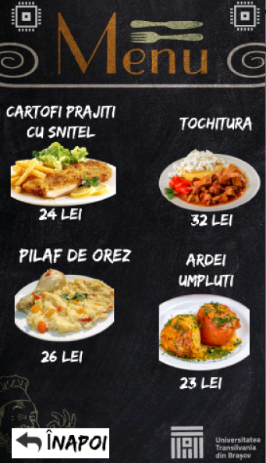

Fig4:Pagina de unde se poate cumpara felul principal

## **Meniu desert**

Pe aceasta pagina sunt 4 poze care pot fi selectate , pentru a fi puse in lista de produse unde se va putea face plata.Fiecare poza poate fi apasata de mai multe ori ,pentru a creste cantitatea fiecărui produs.In ea este prezenta efectul de highlight.La apasarea butonului “Inapoi” utilizatorul va fi dus la pagina principala.

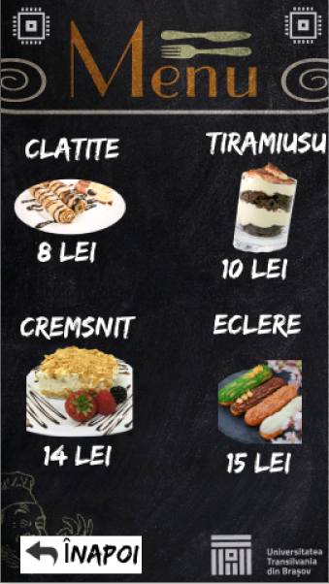

Fig5:Pagina de unde se pot cumpara deserturi

## **Meniu bauturi**

Pe aceasta pagina sunt 4 poze care pot fi selectate , pentru a fi puse in lista de produse unde se va putea face plata.Fiecare poza poate fi apasata de mai multe ori ,pentru a creste cantitatea fiecărui produs.In ea este prezenta efectul de highlight.La apasarea butonului “Inapoi” utilizatorul va fi dus la pagina principala.

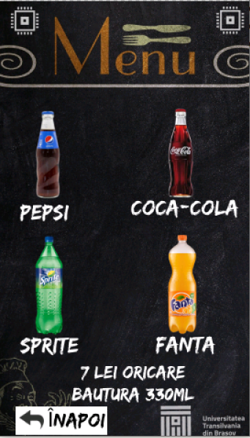

Fig6:Pagina de unde se pot cumpara bauturi

## **Lista de produse**

Pe aceasta pagina vor aparea elementele selectate pe paginile pe produse , in dreapta daca se apasa de 2 ori pe imaginea unui produs ii va scadea cantitatea si in caz ca ea este egala cu 0 va disparea , iar in dreapta este mentionata cantitatea si pretul fiecare bun.Pagina prin intermediul unui slider vertical are abilitatea de a fi miscata pentru a putea vedea toate elementele puse in cos.In cazul in care e apasat butonul “Confirma Comanda” se va face tranzitia pentru pagina de plata, iar daca e apasat inapoi se va face tranzitie la pagina principala.

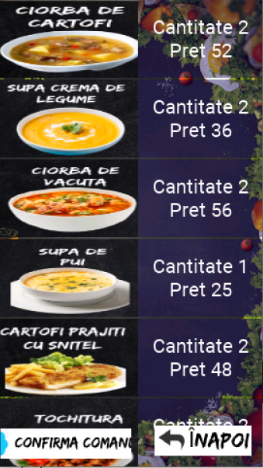

Fig7:Pagina cu lista de produse

## **Achizitie finala**

Prin intermediul acesti pagini se va realiza plata pentru produsele selectate anterior.Pentru realizarea ei este necesara scanarea codului QR , dupa finalizarea reusita a tranzactiei se va prini un cod pin care poate dupa sa fie introdus prin intermediul tastaturi virtuale .La introducerea corecta a acestuia si prin apasarea butonului “Confirma comanda” , se va face tranzitia la pagina unde se poate primi bonul virtual.In cazul in care butonul Lista produse e introdus , se va intoarce la lista cu bunurile selectate.

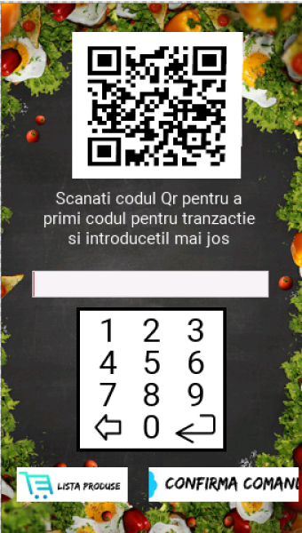

Fig8:Pagina pentru realizarea tranzactiei

## **Bon virtual**

In aceasta pagina, prin apasarea butonului “Bon” se poate primi bonul virtual care precizeaza ce a fost achizitionat si numarul aceastora si preturile.Dupa aparitia bonului (fig10), in cazul in care nu mai este dorit se poate apasa de 2 ori pe el si acest ava disparea

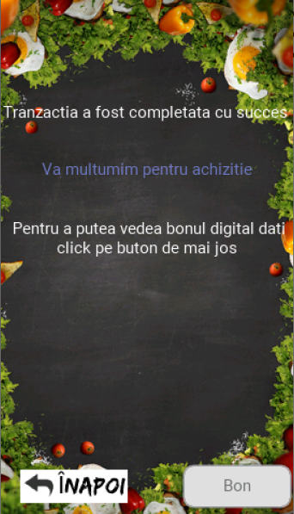

Fig9:Pagina unde se poate primi bonul

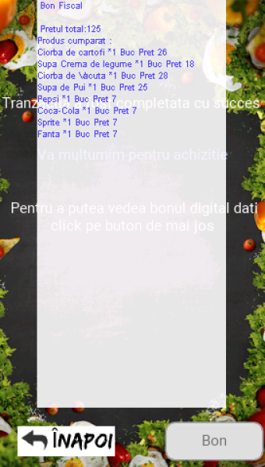

Fig10:Un exemplu de bon virtual

**Raport Saptamanal**

Saptamana 2

-Am ales membri echipei, rolurile si am decis tema proiectului

-Cosmin a realizat prima idee pentru cum ar trebui sa arate meniul

-Sa discutat in general la cum ar dori sa arata design-ul final , cum ar functiona proiectul intr-o situatie reala

Saptamana 3

-Am realizat o conversatie pe Discord , unde am vorbit din nou despre design si cum ar trebui sa functioneze interfata.

-Robert a adaugat elemente la design-ul pentru WelcomScreen

-Vlad a testat elementele realizate

-Cosmin a mai adaugat elemente pentru GUI

Saptamana 4

-Am adaugat documentatia cu specificatiile realizata de toti 3 dupa o intalnire pe discord, vom updata documentul pe parcursul dezvoltari proiectului

-Robert a mai adaugat elemente pentru design

-Vlad a mai modificat specificatile , a adaugat un power point + a testat componentele

-Cosmin a mai adaugat elemente pentru GUI

-Un gif realizat de Cosmin pentru a ii ajuta pe colegi cu incarcatul pe git

ezgif com-gif-maker

Saptamana 5

-Cosmin a mai modificat la GUI (a eliminat tot ce era cu dialog si a pus tranziti cu animati)

-Vlad a test componentele

-Robert a mai modificat design-ul

Saptamana 6

-Cosmin a adaugat restul de elemente (lista cu adaugare/eliminare automata , metoda de plata cu qr+telefon , bon care se schimba automat)

-Robert a mai facut la design

-Vlad a testat elementele

Saptamana 7-10

-Cosmin a mai fixat din probleme care erau (ca ex lipsa de o tastatura virtuala pentru introducere cod)

-Robert a mai facut la design

-Vlad a testat elementele

Saptamana 10-14

-Cosmin a mai incercat sa optimizeze si sa scada din elementele folosite

-Robert a mai facut la design

-Vlad a testat elementele

**Planificare proiect pe etape**

Etapa 1 : Realizarea unui prototip

Cosmin, în calitate de Scrum Master, a început proiectul prin realizarea unui prototip. Acest prototip a inclus o interfață de bază cu toate elementele necesare și un design general al aplicației. Acesta a fost un punct de plecare esențial pentru a stabili direcția proiectului și pentru a avea o bază pe care să o îmbunătățească și să o dezvolte ulterior.

Etapa 2 : Realizarea pagini principale

Împreună, echipa a analizat prototipul realizat de Cosmin și a luat decizii finale cu privire la cum ar trebui să arate pagina principală a aplicației și ce elemente ar trebui să conțînă. Această etapă a implicat definirea structurii și a aspectului general al paginii principale.

Etapa 3 : Realizarea paginilor secondare și a tranzitilor

Odată ce pagina principală a fost definită, echipa a trecut la realizarea paginilor secundare ale aplicației. S-a acordat atenție conectării corespunzătoare între paginile secundare și pagina principală, asigurându-se că tranzițiile sunt fluide și intuitive pentru utilizator.

Etapa 4 : Realizarea diverselor functi suplimentare a interfeței

Echipa a dezvoltat funcționalitățile adiționale ale aplicației, cum ar fi lista cu produse, metoda de plată și bonul automat. În această etapă, s-au conceptualizat și implementat aceste caracteristici suplimentare, extinzându-i capabilitățile.

Etapa Finala 5 : Testare și îmbunatățire

Această etapă a constat în testarea aplicației și identificarea oricăror probleme sau bug-uri ,cosmin a rezolvat diverse probleme găsite de vlad , optimizat și scurtat codul cum a putut , făcut modificări la design-ul interfeței.

# **Note suplimentare**

Acest proiect a fost conceput și dezvoltat inițial pentru a funcționa pe platforma STM32F746-DISCO, cu o rezoluție specifică de 272x480 pixeli. Cu toate acestea, trebuie să subliniem că acest document este într-un stadiu evolutiv și vor fi adăugate și revizuite elemente pe măsură ce proiectul progresează.